Министерство науки и высшего образования Российской Федерации
Пензенский государственный университет
Кафедра «Математическое обеспечение и применение ЭВМ»

ОТЧЕТ
по лабораторной работе №3
по курсу «Операционные системы»
на тему «Команды Shell
операционной системы Linux»

Выполнили:
Студенты группы 23ВП2
Осин С.М.
Петровский В.П.
Ермаков С.Е.
Принял:
к.т.н. Шашков Б.Д.

Пенза 2025
Цель работы
Изучить особенности формирования и выполнения некоторых команд оболочки Bourn shell операционной системы Linux Ubuntu.
Лабораторное задание
1. Командой echo -n > имя файла создать файл. С помощью команд
cat и ls просмотреть его содержимое и длину.
2. Задействовав ряд ключей команды ls, получить результат. Объяснить
значение каждого поля.
3. Открыть файл в текстовом редакторе. Набрать несколько осмысленных
строк. Завершить работу с редактором.
4. Просмотреть содержимое файла, используя команду cat. Повторно
войти в редактор и изменить файл таким образом, чтобы количество
строк в нем превышало 25 (число строк на экране). Вновь вывести файл
на экран. Объяснить полученные результаты.
5. Используя команду more, добиться поэкранного вывода файла.
Объяснить полученные результаты.
6. Командой mkdir <имя каталога> создать каталог. Скопировать
туда созданный файл.
7. Попытаться произвести повторное копирование. Объяснить
полученные результаты. Используя опции команды cp, добиться
результата.
8. Скопировать в каталог тот же файл, указав в качестве приемника имя,
отличающееся от старого лишь последним символом. Повторить
операцию 4 раза.
9. Командой cd <имя каталога> перейти в созданный каталог.
Скопировать в домашний каталог 4 файла, используя разные виды
масок (*, ?, []). Необходимо каждый раз просматривать
содержимое каталога командой ls -l. После каждого копирования
удалять файлы в каталоге - адресате командой rm, используя
необходимые ключи.
10. Удалить все созданные файлы, используя команду
rm <имя файла>. Во избежание удаления файлов, созданных
другой бригадой, при выполнении этого пункта задания, запрещается
пользоваться маской "*".
11. Создать в рабочем каталоге подкаталог.
12. В соответствии с лабораторным заданием создать пример текстового
файла. Файл должен содержать несколько строк информации.
13. В соответствии с 4 вариантом задания создать файл с содержимым
каталога. Просмотреть полученный файл. Вывести все элементы каталога без исключения командой cat. Командой grep придумать фильтр.
14. Используя программный канал, обработать результаты выполнения
заданной команды соответствующим фильтром. Результат сохранить в
файле. команда who выводит список работающих в текущий момент
пользователей, команда head выводит первые строки файла. По
умолчанию выводятся 10 первых строк. Это значение можно изменить,
используя ключ вида -<число строк>.
Ход работы
Открыли терминал Linux Ubuntu комбинацией ctrl+alt+t.
Создали пустой файл командой echo privet, mir! > lab3. Затем командами cat вывели содержимое файла и ls -l длину файла в байтах ( 13 в данном случае). Результат представлен на рисунке 1.
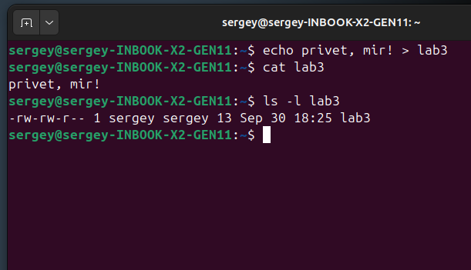
Рисунок 1 — Создание файла lab3.
Задействовали ряд ключей ls: -b — для имени файла, -i — для вывода inode, -g — аналогично -l , но отображение имени владельца. Результат представлен на рисунке 2.
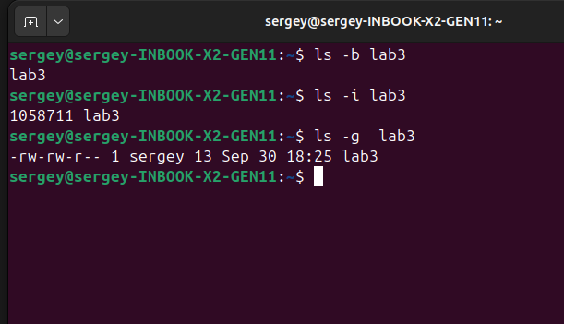
Рисунок 2 — Ключи ls.
Текстовым редактором gedit открыли содержимое файла lab3. Написали несколько строк и закрыли. Проверили содержимое файла командой cat. Результат представлен на рисунках 3-5.
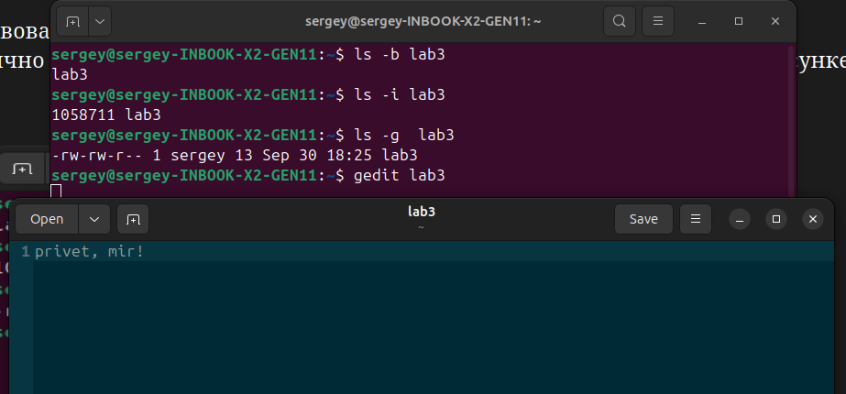
Рисунок 3 – Открытие gedit.
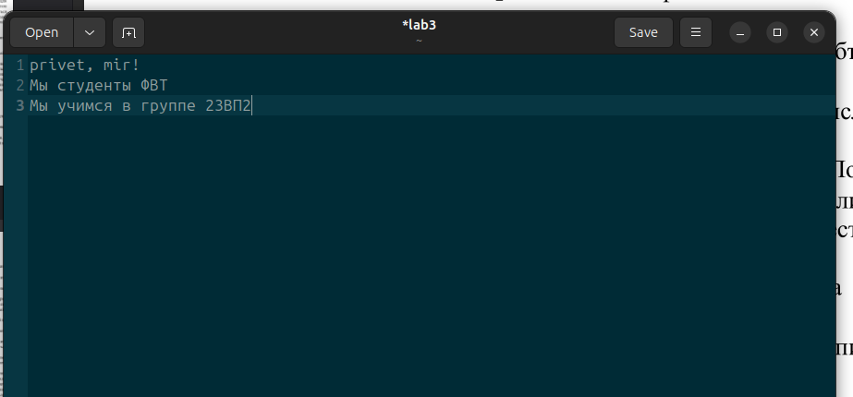
Рисунок 4 – Набор строк в gedit.
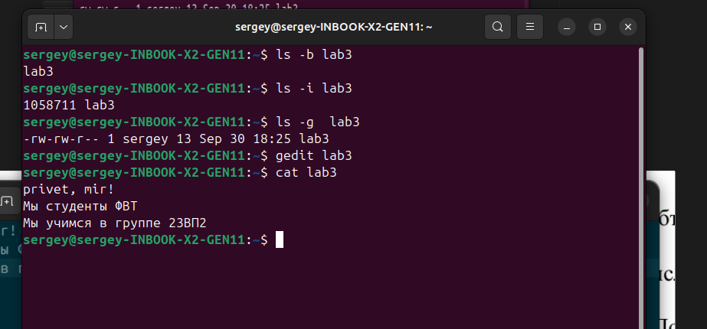
Рисунок 5 – Вывод содержимого.

Снова открыли текстовый редактор gedit и написали 25 строк. Сохранили содержимое и закрыли gedit. В терминале вывели содержимое файла 2 разными командами и сравнили результат: команда cat Результат представлен на рисунках 6-8.
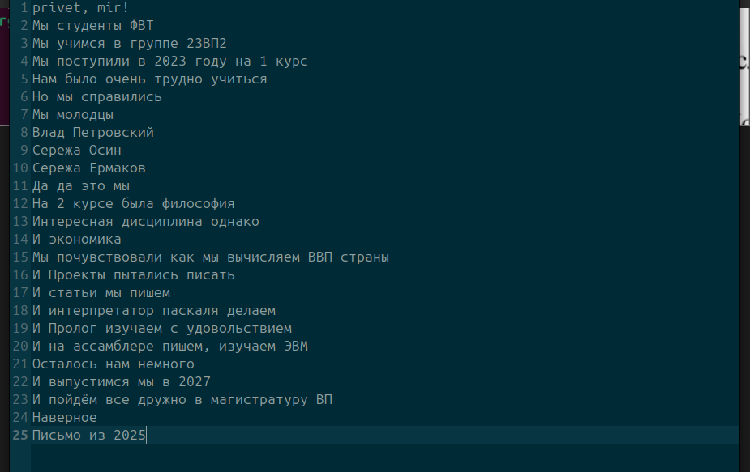
Рисунок 6 – Набор 25 строк в gedit.

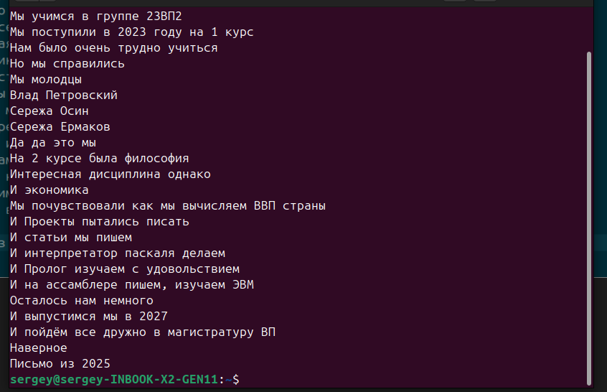
Рисунок 7 – Вывод текста командой cat.
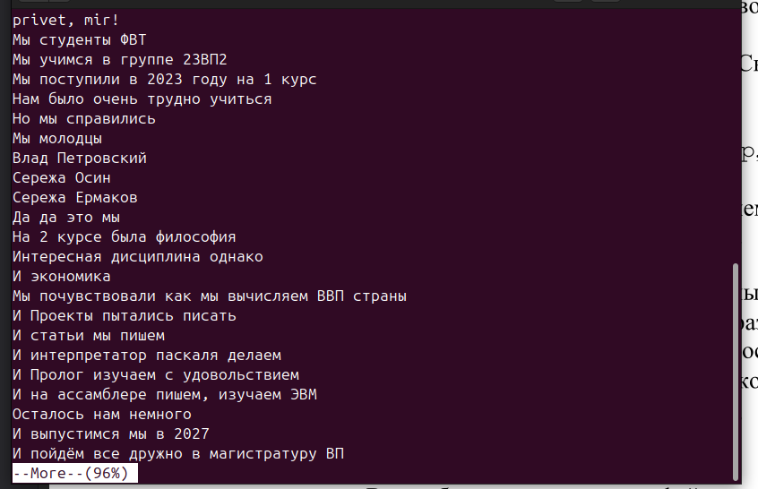
Рисунок 8 – Вывод текста командой more.
Создали новый директорий lb и скопировали туда файл lab3 командой cp. С помощью команды ls проверили содержимое каталога lb и убедились, что файл скопирован. Затем попытались снова скопировать, но ничего не менялось, потому что операционная система использует имена файлов для их уникальной идентификации. Результат представлен на рисунке 9.
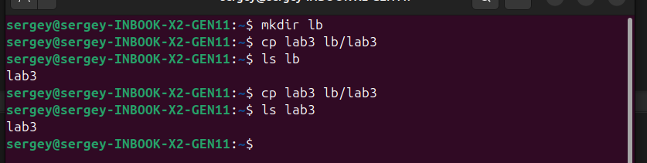
Рисунок 9 – Копирование файла lab3 в каталог lb.
Добавили в имя файла lab3 последние цифры: 1,2,3,4 и скопировали в каталог lb. В домашний каталог с помощью масок (*,?,[]) скопировали файлы lab31,lab32,lab33,lab34 в домашний каталог и проверяли содержимое каталога командой ls и ls -l. Результат работы представлен на рисунках 10-12.

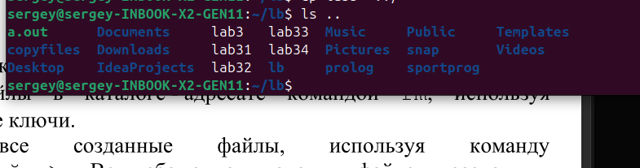
Рисунок 10 – Копирование маской *.
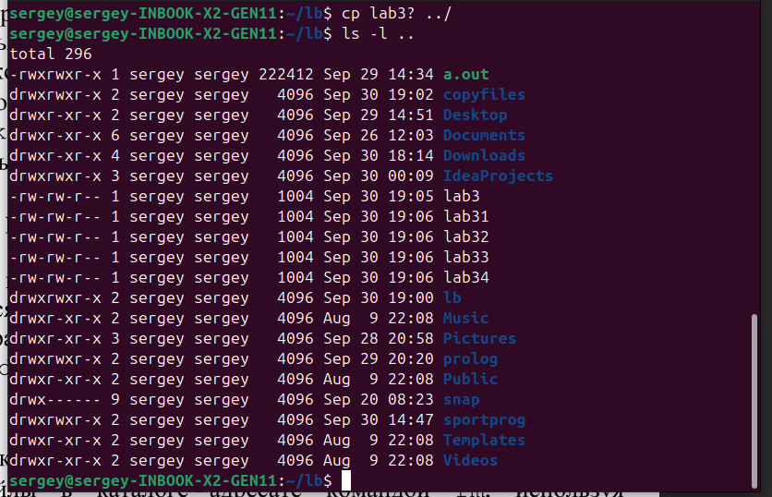
Рисунок 11 – Копирование маской ?.
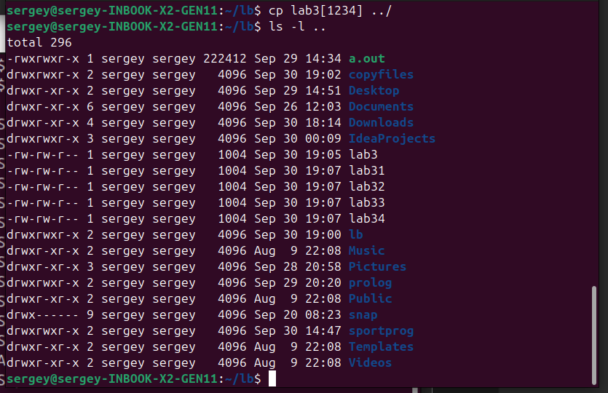
Рисунок 12 – Копирование маской [].
Командой rm удалили скопированные масками файлы (lab31,lab32,lab33,lab34) командой rm lab3? и проверили содержимое каталога. Результат представлен на рисунке 13.
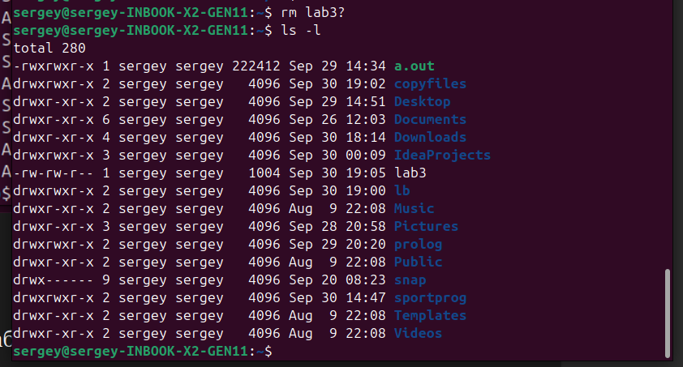
Рисунок 13 – Содержимое каталога после удаления файлов.
Исходя из задания нашего варианта, создали новый каталог var и файл final и записали содержимое домашнего каталога. С помощью команды cat проверили содержимое файла. Результат представлен на рисунке 14.
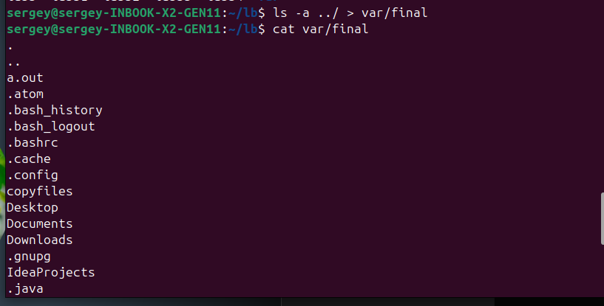
Рисунок 14 – Запись в файл содержимого домашнего каталога.
В новый файл result записали отфильтированное содержимое файла final. Фильтр содержал следующее: чтобы в названии файла/папки была хотя бы одна буква s. Вывели содержимое файла result. Результат представлен на рисунке 15.
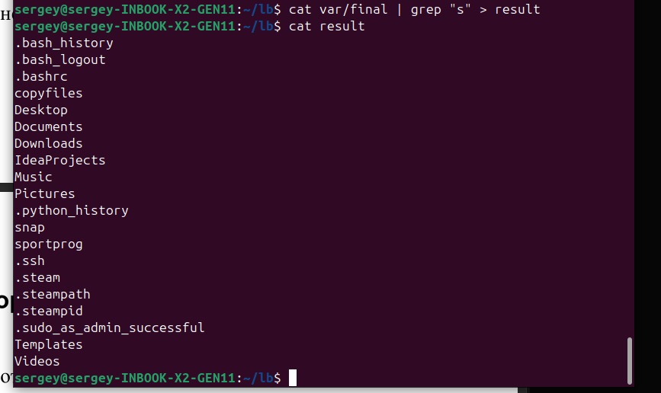
Рисунок 15 – Фильтрация и запись в файл.
Вывод
В ходе выполнения лабораторной работы изучили особенности формирования и выполнения некоторых команд оболочки Bourn shell операционной системы Linux.

